# МБОУ

Подписано цифровой подписью: МБОУ ЗАЙЦЕВОРЕЧЕНСКАЯ ОСШ

DN:

1.2.840.113549.1.9.2=8620009880-862001001-86200201

8208, [email=zaikaossh@yandex.ru,](mailto:email%3Dzaikaossh@yandex.ru)

ЗАЙЦЕВОРЕЧ

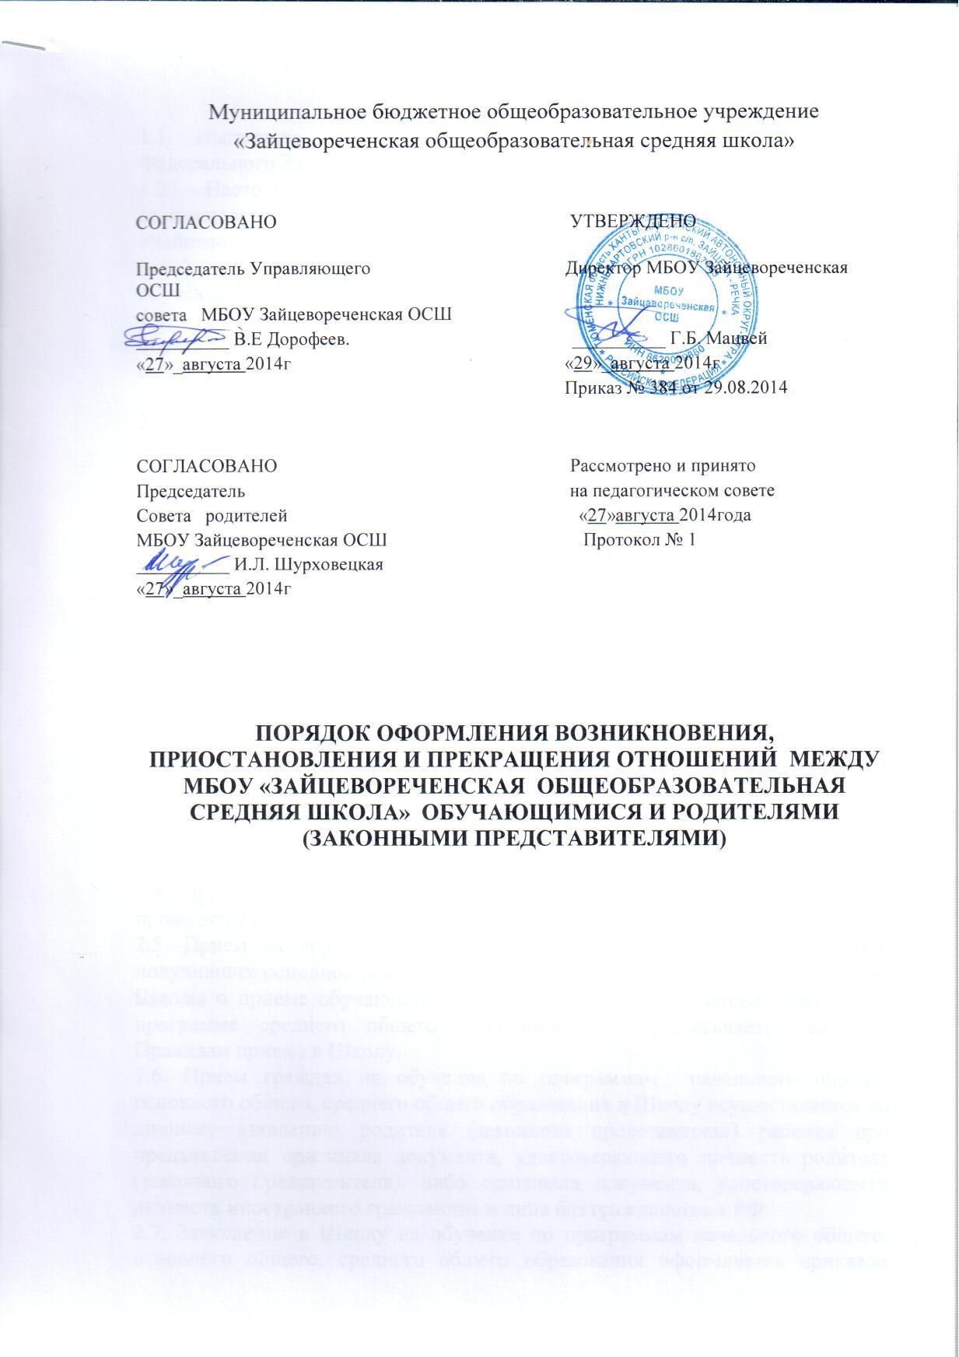1.2.643.3.131.1.1=120C303038363230303039383830,

1.2.643.100.3=120B3036313034323237383130,

1.2.643.100.1=120D31303238363031383637343033,

title=Директор, o=МБОУ ЗАЙЦЕВОРЕЧЕНСКАЯ ОСШ, street=УЛ ПОЧТОВАЯ, ДОМ 11, l=Зайцева Речка, st=86 Ханты-Мансийский автономный округ - Югра, c=RU, givenName=Галина Борисовна, sn=Мацвей, cn=МБОУ ЗАЙЦЕВОРЕЧЕНСКАЯ ОСШ

ЕНСКАЯ ОСШ

Дата: 2021.07.08 12:42:54 +03'00'

